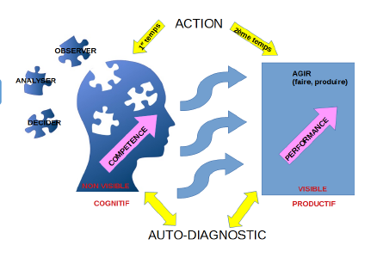
Aide à la pondération :
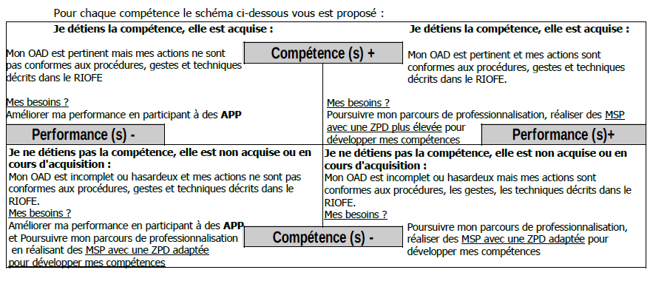

200 avenue du Capitaine Dhonne – CS 80033 – 01001 BOURG-EN-BRESSE CEDEX
Tél : 04 37 62 15 00 – Fax : 04 37 25 15 01 – www.sdis01.fr



LIVRET DE SUIVI INDIVIDUEL

Formation

Chef d’agrès un engin comportant une équipe MEA
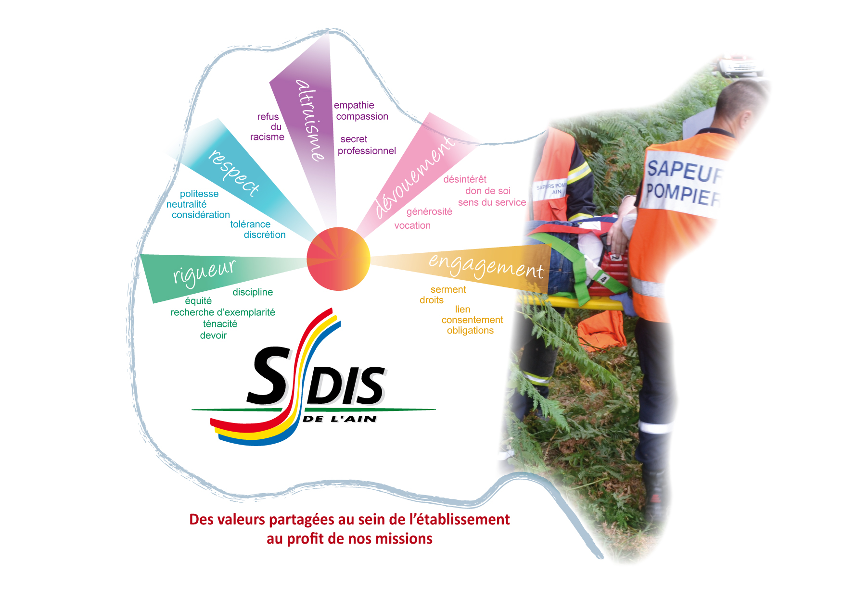
Nom :
Prénom :
Date de la formation :
« Dis-moi et j’oublierai,
montre-moi et je me souviendrai,
implique-moi et je comprendrai »
Tableau de synthèse des MSP réalisées
Date | Thème de la MSP | Définir la technique opérationnelle et les équipements et matériels dédiés aux sauvetages et mises en sécurité |  |  | Organiser la prise en compte des impliqués |  |  | Analyser l’environnement opérationnel |  |  | Identifier les risques |  |  | Définir ou établir les zonages opérationnels |  |  | S’intégrer dans un dispositif d’extinction avec un MEA |  |  | Utiliser les capacités des équipements du MEA |  |  | Participer aux déblais et à la surveillance après extinction
Date | Thème de la MSP | A | ECA | NA | A | ECA | NA | A | ECA | NA | A | ECA | NA | A | ECA | NA | A | ECA | NA | A | ECA | NA | A | ECA | NA

À l’issue de la formation en présentiel, le chef d’agrès d’un engin comportant une équipe MEA doit être capable de placer son agrès pour effectuer le sauvetage d’une victime d’un incendie se manifestant en façade, sous l’autorité d’un COS, dans le respect des doctrines opérationnelles et des règles de sécurité. Il doit, d’autre part, être capable de dimensionner le dispositif à mettre en œuvre sur son agrès (type de lances, alimentation suffisante...).
A = Acquis / ECA = En cours d’acquisition / NA = Non acquis

